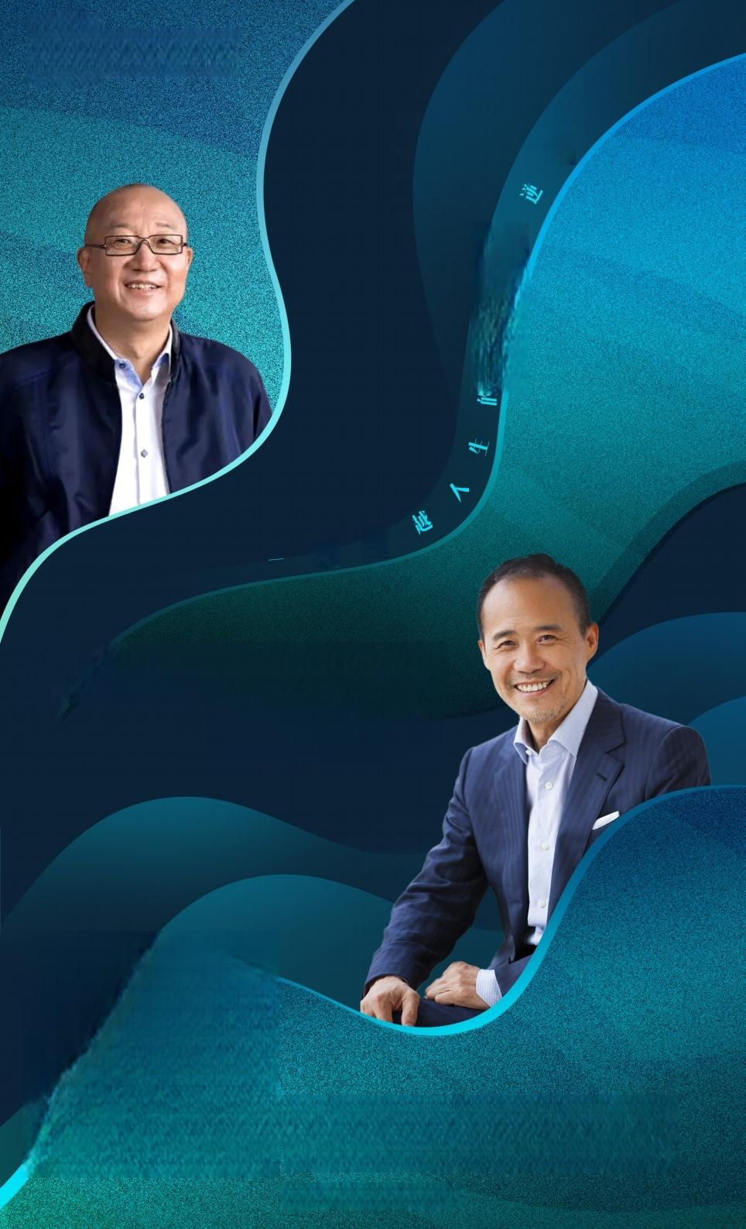
运河私董会
顺 流
YUNHE PRIVATE BOARD

穷
起

未来产业CEO 成长计划
发人：王 石 × 冯 仑

新科技/新业态/新模式
新 生 代 企 业 家 成 长 生 态 圈
燕园健康科技研究院出品

项目背景

新一轮科技革命和产业变革正在重构全球创新版图，颠覆性技术迭代加快，传统
企业家的经营和发展面临严峻挑战。如何在新科技、新业态和新模式变革中重新
获得竞争优势，并做到持续发展，是每一位企业家都必须面对的现实问题。
未来产业CEO 成长计划旨在通过不同形式的交流与中国企业家共同探讨经营智
慧。以商学问道和私董研讨相结合拓展思维边界，解决增长难题；以运河穿越和
成长计划为载体链接全球资源，共享创新机遇。

66发起机构
●运河私董会由王石先生、冯仑导师联合燕园创新平台共同发起，聚焦新时代的企 业家群体，用无界思维驱动多元潜力，让商业跨界与运动健康交相辉映，搭建“无
界创新，逐浪相拥”的商业成长生态圈，帮助企业家发现第二增长曲线。
●燕园健康科技研究院独家负责市场推广和项目运营。

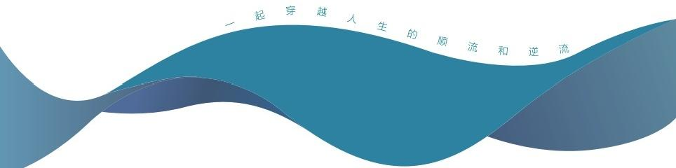
66项目特色

双导师领衔私董会教学，深入了解行业现状和发展趋势

学习识别和评估商业模式，探索适合自身企业的商业创新

聚焦未来产业，建立垂类合作关系，共同构筑资源生态圈

双导师与同学探讨商业智慧，共同完成《顺流/逆流》出版
行业案例解析

商业模式研判

资源生态共建

师生成长计划

新 科 技 / 新 业 态 / 新 模 式

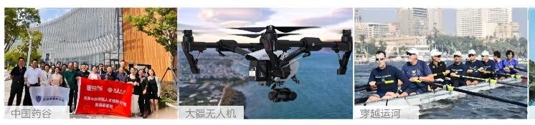

66课程安排

科技与未来 | 北京站：探寻伦济和科技趋势

第一天：运动健康 | 北京未来产业CEO班拓展运动
第一天：运河夜话 | 我们再出发——运河私董会迎新晚会
第二天：商学问道 | 01.全球价值链的产业升级 | 02.前沿科技自立与创新联合
第三天：私董会 | 创新技术变革与中国机会 科技与有序竞争和创新活力 | √班级学员企业竞演环节  ▽学员项目私董会

华为松山湖

新兴与创新 | 元州站：有慧医疗与数字经济
 | 苏州深潜水上中心赛艇比赛
第一天：运动健康
第一天：运河夜话 | 顺流与逆流——运河文化与企业家精神
第二天：商学问道
 | 01.科技变革与可持续经营 | 02.融合创新中的中国药谷
第三天：私董会 | 医药健康企业创新与挑战  数字驱动与企业数字转型 | ☑班级学员企业竞演环节  √ 学员项目私董会

商道与商业 | 杭州站：运河商道与浙商精神

第一天：运动健康 | 杭州深潜水上中心赛艇比赛
第一天：运河夜话 | 敢为天下先——从京杭大运河到亚运经济
第二天：商学问道
 | 01.异军突起的数字经济 | 02.新消费的活力之都
第三天：私董会 | 数字经济赋能企业创新力  新生代企业家的守正出奇 | ☑班级学员企业竞演环节  ☑学员项目私董会

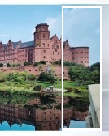

资本的翅膀 | 上海站：企业全周期沙资本战略
第一天：运动健康 | 上海深潜水上中心赛艇比赛
第一天：运河夜话 | 前浪与后浪——新老企业家的接力与对话
第二天：商学问道 | 01.站在资本的角度看企业发展 | 02.企业融资战略与时间表
 | ☑新赛道的产品战略与资本 | /|班级学员企业竞演环节

 | 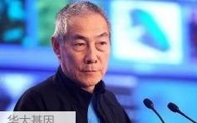  华大基因 | 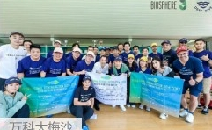  BOSPHEE3  万科大梅沙 | 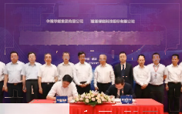  HLowoi  战略合作签约仪式  隆基新能源

产业与生态 | 扬 州 站 ： 从 技 术 到 产 业 沙 未来 之路
第一天：运动健康 | 扬州深潜水上中心赛艇比赛
第一天：运河夜话 | 加速与成长——技术创新到产业落地
第二天：商学问道
 | 01.产学研一体化的独角兽培育 | 02.产业链到产业生态创新
第三天：私董会 | √打造新经济的爆款产品秘籍  国际视野与品牌出海 | ☑班级学员企业竞演环节  ☑学员项目私董会

加速与成长 | 深圳站：改草浪潮下沙逅萝人
第一天：运动健康 | 深圳深潜水上中心赛艇比赛
第一天：运河夜话 | 碳索未来——运河私董会结营晚宴
第二天：商学问道 | 01.碳中和与新能源产业机遇 | 02.人工智能与高端制造升级
第三天：私董会 | √ 商业变革与跨界创新研讨  ☑从中国产品走向世界品牌 | ☑班级学员企业竞演环节  ☑学员项目私董会

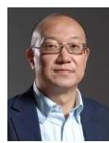
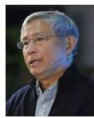

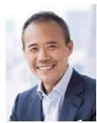

王 石
运河私董会发起人 万科集团创始人
深潜DEEP DIVE
创始人

拟邀师资
冯 仑
运河私董会发起人 万通集团创始人
御风集团董事长

(部分)

周其仁
北京大学经济学 教授

学者导师
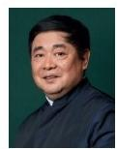
产业导师
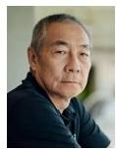
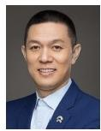
创新导师
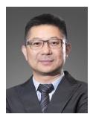
国际导师

单霁翔  故宫博物院第六任 院长 | 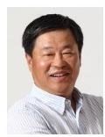 | 宁高宁  原第十三届全国 政协常委  十三届全国政协 提案委员会委员 | 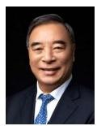 | 宋志平  中国上市公司协会 会长  中国企业改革与发 展研究会会长

汪 建  华大集团董事长  创始人  李 斌  蔚来董事长  CEO  中国汽车流通协会 (CADA) 副会长 | 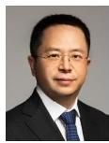  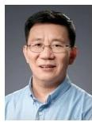 | 周鸿祎  360公司创始人  董事长兼CEO  第十三届全国  政协委员  李泽湘  松山湖机器人产业 基地董事长  大疆创始人 | 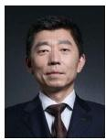  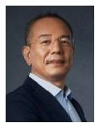 | 徐浩宇  扬子江药业集团 党委书记  董事长  全国工商联医药业 商会会长  徐少春  金蝶国际软件集团 创始人  董事会主席

张 维  基石资本董事长 创始合伙人 | 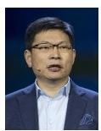 | 余承东  华为常务董事  消费者BG CEO  智能汽车解决方案 BU CEO | 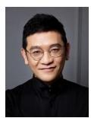 | 贾 伟  洛可可(LKK)创新设计 集团董事长

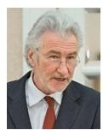

Prof.Peter Nolan 彼得 · 诺兰教授
著名经济学家
现任剑桥大学中国管理 教授和剑桥judge商学 院中国商业计划总监

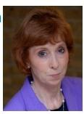

Alexandra Messervy 亚历山德拉·梅瑟维
英女皇前任御用皇室 总管
世界知名酒店礼仪规 范的先驱制定者

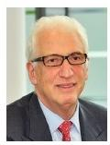

Prof.Peter Leach 彼得·利奇教授
帝国理工大学家族企业 联席教授
英国家族企业传承思维 之父

*授课师资和活动安排以最终行程为准
未 来 产 业CEO 成 长 计 划

66适合群体

● 行业领军人
新一代信息技术、高端装备制造、新材料、生物医药大健康、新能源、节能环保、数 字经济等战略性新兴产业的企业董事长、总经理
● 正业经营者
年营业收入在3亿元以上 的民营企业董事长、总
经理或企业主要负责人
● 成果转化者
未来产业核心技术拥有 者，商业化的科学家
● 创业新生代
新生代企业家和完成A
轮融资的创业者

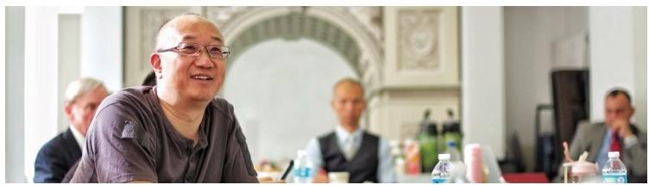

66报名缴费
● 授课时间
学制1年，每2个月授课1次，每次2-3天。

● 费用说明
9 . 8万/人，不含交通、食宿和国际游学费用。
● 汇款账户
●账户名称：首控燕园健康科技研究院(北京)有限公司
●账户号码：341571305556
●开户银行：中国银行股份有限公司北京中关村支行营业部
●备注信息：姓名+运河私董会+成长计划

66结业证书
●成绩合格《运河私董会--未来产业CEO 成长计划》结业证书

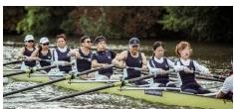

B | 英国剑桥研学

D | 埃及世界气候大会

66成长计划

本课程在传统商学问道基础上、增设私董研讨和共创计划模块，让学习更有价值。

产业聚焦

模块一：科技与未来
模块二：新兴与创新

私董研讨

模块三：商道与商业
模块四：资本的翅膀

成长计划

模块五：产业与生态
模块六：加速与成长

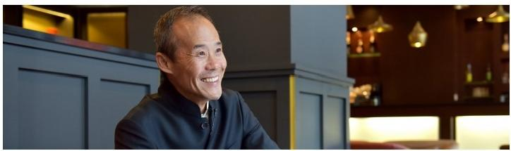

66国际访学

● 运河私董会开设了高品质、专题化、多国家的国际访学考察和世界运河穿越活动，学
员可根据自身需求选择不同专题的国际访学课程，国际模块费用自理。

A | 新加坡创新考察

C | 美国西雅图研学

66授课地点

●京杭大运河沿线深潜水上中心深度互动，包括北京、苏州、上海、杭州、扬州、深圳
等城市，以及美国、英国、新加坡、埃及等国际选修模块。

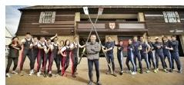

未来产业CEO 成长计划

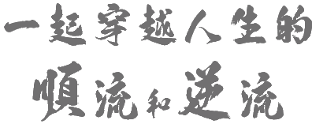

— 运 河 私 董 会 一

运河私董会
与未来产业的创业者
前浪和后浪
逐浪相拥，共赴澎湃
运河私董会
与转型期的经营者
一起穿越
人生的顺流和逆流

主办：首控燕园健康科技研究院
地址：北京大学科技园创新中心

